Manual del usuario

**Manual del usuario**

**alumnos:**

**Jhon Jairo Mantilla Castellanos**

**Mauricio Isaac Gonzalez Andrade**

**Luis David Viloria Ramirez**

**Juan Esteban Moreno Suarez**

**Profesor:**

**Carrillo Jaimes Juan Alejandro**

**Universidad de Pamplona**

**08 de diciembre 2024**

Tabla de Contenidos

**Introducción 3**

**Objetivos del Sistema 4**

**Guía de Uso 5**

**Sección de Solución de Problemas 8**

# 

# 

# Introducción

La gestión de contactos es una necesidad fundamental en la vida cotidiana, tanto en el ámbito personal como profesional. Con el crecimiento exponencial de la comunicación digital, la capacidad de organizar y acceder a la información de contacto de manera eficiente se ha vuelto más importante que nunca. En este contexto, hemos desarrollado la Agenda de Contactos, una aplicación de escritorio intuitiva y fácil de usar, diseñada para ayudar a los usuarios a gestionar sus contactos de forma efectiva.

La Agenda de Contactos permite a los usuarios almacenar información esencial sobre sus contactos, incluyendo nombres, números de teléfono y direcciones de correo electrónico. A través de una interfaz gráfica amigable, los usuarios pueden realizar diversas acciones, como agregar nuevos contactos, buscar información específica, actualizar datos existentes y eliminar contactos que ya no son necesarios. Esta funcionalidad no solo simplifica la organización de la información, sino que también mejora la accesibilidad y la eficiencia en la comunicación.

El sistema está desarrollado en Java, lo que garantiza su portabilidad y compatibilidad con múltiples plataformas. La aplicación está diseñada para ser ligera y rápida, permitiendo a los usuarios interactuar con ella sin complicaciones. Además, su estructura modular facilita futuras ampliaciones y mejoras, como la integración con bases de datos externas o la implementación de características avanzadas, como la sincronización con dispositivos móviles.

La Agenda de Contactos no solo es una herramienta útil para individuos que desean mantener sus contactos organizados, sino que también puede ser utilizada en entornos profesionales, donde la gestión de relaciones es clave para el éxito. Con esta aplicación, los usuarios pueden estar seguros de que su información de contacto está siempre al alcance de la mano, lo que les permite centrarse en lo que realmente importa: construir y mantener relaciones significativas.

En resumen, la Agenda de Contactos es una solución práctica y eficiente para la gestión de contactos, diseñada para satisfacer las necesidades de los usuarios modernos. Con su interfaz intuitiva y funcionalidades robustas, esta aplicación se posiciona como una herramienta indispensable en la era digital.

# 

# Objetivos del Sistema

* Proporcionar una herramienta sencilla para la gestión de contactos.
* Permitir a los usuarios almacenar información relevante sobre sus contactos, como nombre, númerode teléfono y correo electrónico.
* Facilitar la búsqueda y actualización de contactos existentes.
* Ofrecer una interfaz gráfica amigable que mejore la experiencia del usuario

# Guía de Uso

1. Iniciar la Aplicación:
   * Ejecuta la aplicación llamada “Accel_Contact.exe” haciendo doble click izquierdo en su icono.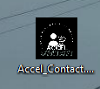
2. Agregar un Contacto:

* Al abrir la aplicación te encontraras con la siguiente ventana:

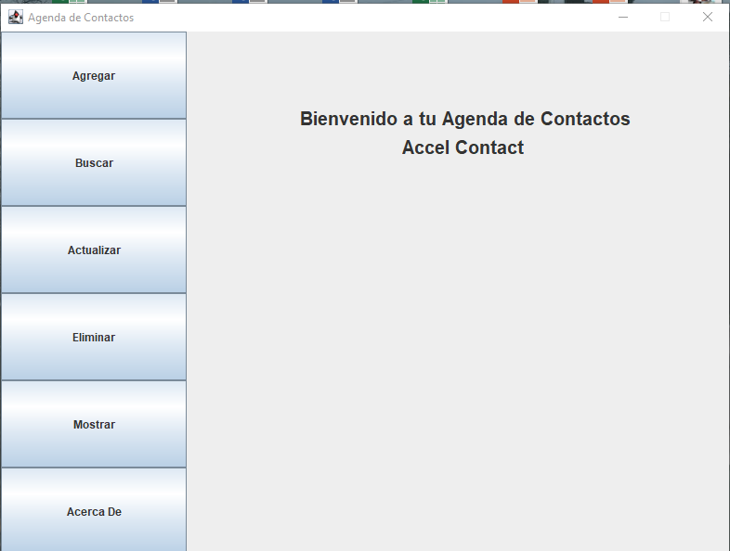

* + presiona en el boton llamado “Agregar”, se abrira una sub-ventana con lo siguiente.

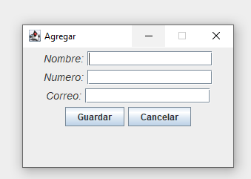

Llena los campos con los datos necesarios y luego da click izquierdo en el boton llamado “guardar”, si por cualquier motivo deseas cancelar la creación de un nuevo contacto das click en el boton “Cancelar”

1. Buscar un Contacto:
   * Haz clic en el botón "Buscar".

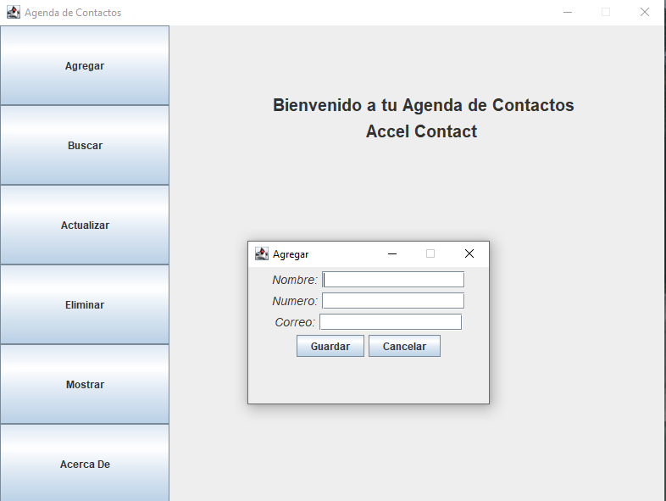

* + Ingresa el nombre del contacto que deseas buscar.

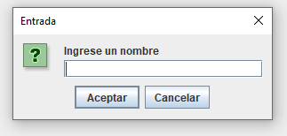

* + Haz clic en aceptar, en caso de que necesites cancelar la busqueda presiona el boton llamado “Cancelar”.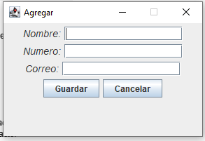
  + A continuación veras los contactos que tengas guardado en tu agenda con sus respectivos datos de contacto.

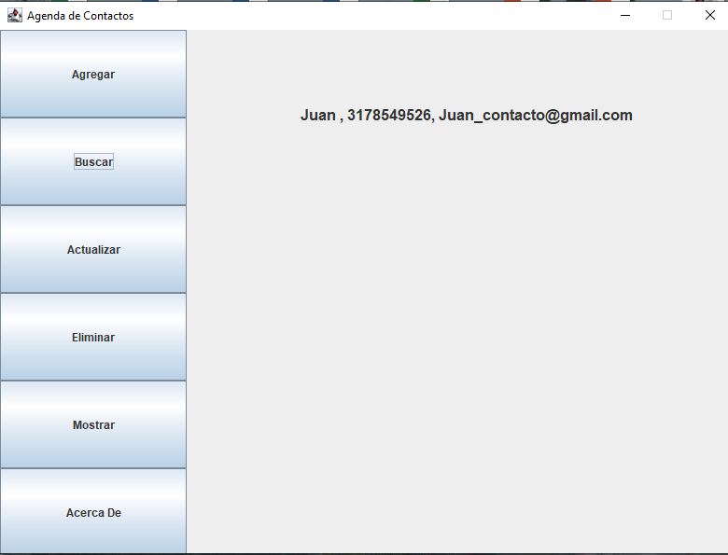

1. Actualizar un Contacto:
   * Haz clic en el boton llamado “Actualizar”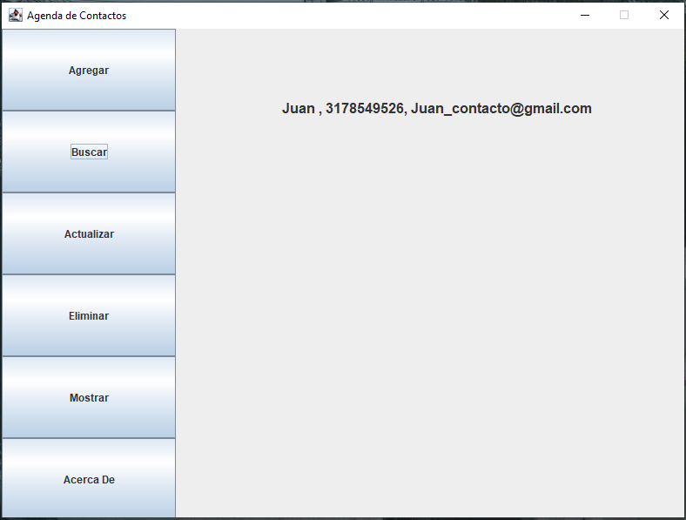
   * Haz clic en el botón "Actualizar".

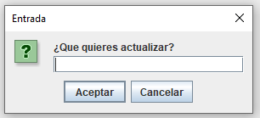

* + escribe el dato que seas actualizar y despues presiona el boton llamado “Aceptar” , en cualquier caso que desees cancelar la actualización de un dato de tus contactos, presiona el boton llamado “Cancelar”

1. Eliminar un Contacto:
   * Presiona el boton llamado “Eliminar”

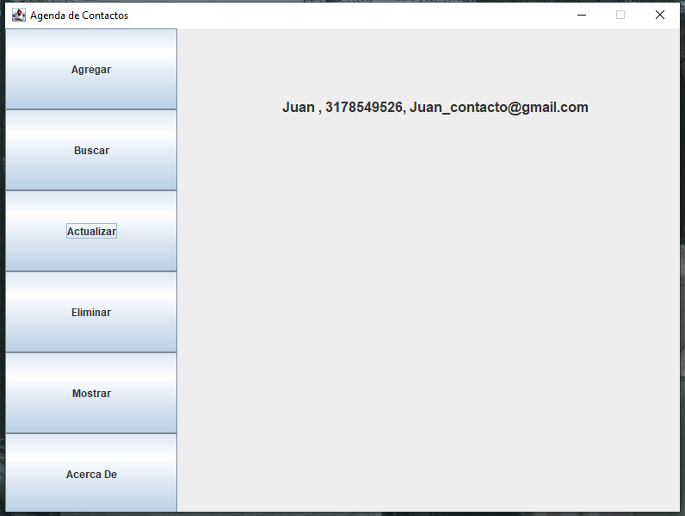

* + En el campo vacio ingresa el nombre del contacto al que deseas eliminar, despues presiona “Aceptar” si estas seguro de eliminar el contacto, despues de la eliminación no sera posible recuperar la información, o presiona el boton cancelar si deseas anular el proceso de eliminación de tu contacto.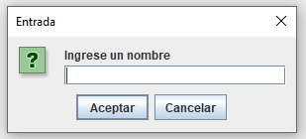

1. Mostrar Todos los Contactos:
   * Haz clic en el botón "Mostrar Agenda" para ver todos los contactos almacenados.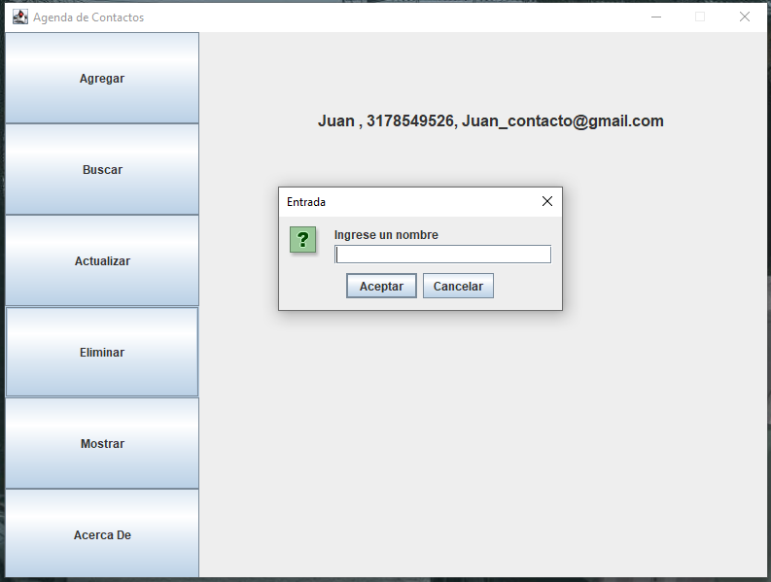
2. Acerca De: Si deseas ver la información acerca del desarrollo de la aplicación, los miembros del equipo de desarrollo y la versión del programa sigue los siguiente pasos:

* Presiona el botón llamado ”Acerca de”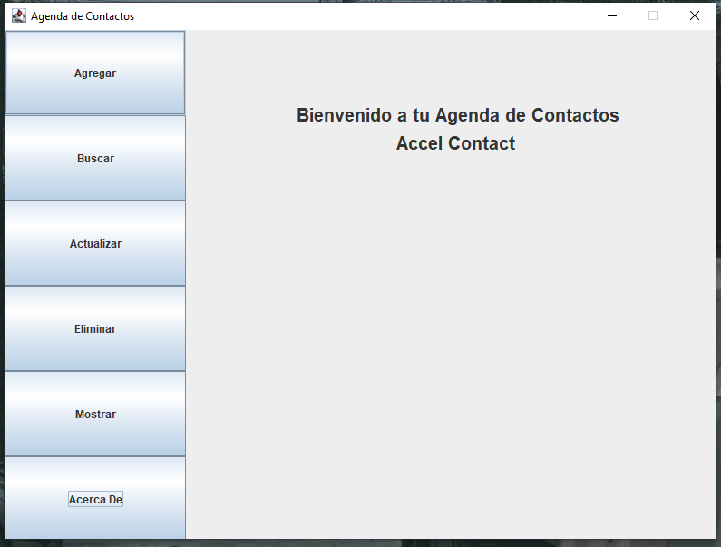
* Se abrira una ventana como la siguiente, en la que veras toda la información disponible

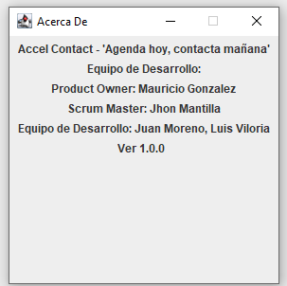

# Preguntas Frecuentes (FAQ)

**¿Qué es este ejecutable y qué hace?**

Este ejecutable es una aplicación Java que ha sido empaquetada en un archivo .exe para facilitar su ejecución en sistemas Windows. La aplicación realiza [breve descripción de la funcionalidad principal de tu proyecto, por ejemplo, "gestiona tareas, permite la edición de documentos, etc."].

**¿Qué versión de Java necesito para ejecutar esta aplicación?**

Para ejecutar esta aplicación, necesitas tener instalada al menos la versión Java 8 (1.8). Se recomienda utilizar la última versión estable de Java para asegurar la mejor compatibilidad y rendimiento.

**¿Cómo puedo instalar la aplicación?**

Para instalar la aplicación, simplemente descarga el archivo .exe y haz doble clic en él. Sigue las instrucciones en pantalla para completar la instalación. Asegúrate de tener los permisos necesarios en tu sistema para realizar la instalación.

**¿Qué debo hacer si la aplicación no se inicia o muestra un error?**

Si la aplicación no se inicia, verifica que tienes la versión correcta de Java instalada. También asegúrate de que tu sistema cumple con los requisitos mínimos de hardware y software. Si el problema persiste,contacta al soporte técnico.

Soporte Técnico

[mauricio.gonzalez3@unipamplona.edu.co](mailto:mauricio.gonzalez3@unipamplona.edu.co)

[luis.viloriaram@unipamplona.edu.co](mailto:luis.viloriaram@unipamplona.edu.co)

[juan.morenosua@unipamplona.edu.co](mailto:juan.morenosua@unipamplona.edu.co)

**¿Puedo ejecutar la aplicación en sistemas operativos diferentes a Windows?**

Este ejecutable está diseñado específicamente para sistemas operativos Windows. Sin embargo, puedes ejecutar el archivo .jar original en otros sistemas operativos que tengan Java instalado, como Linux o macOS, utilizando el comando java -jar nombre_del_archivo.jar.